# Стоит ли переучивать левшу?

Уважаемые родители, у вас есть шанс вырастить неординарную личность: процент одарённых левшей достаточно велик. Но при поступлении в школу такой ребёнок нередко попадает в «группу риска».

С проблемами при обучении сталкиваются не все дети – левши, а только те, кого начинают переучивать или уже переучивали до школы, заставляя активно работать правой рукой. К сожалению, долгое время подобная практика бала довольно распространённой и для многих педагогов стала аксиомой.

Переучивать ребёнка ни в коем случае нельзя! Этот насильственный процесс неизбежно приводит к появлению трудностей при письме (нарушению почерка, замедлению темпа работы), а во втором классе становится причиной множества необъяснимых ошибок и пропусков, искажающих смысл слов. Многие сильно занятые или не особенно наблюдательные родители и не успевают понять, что их ребёнок левша: часто переучивание происходит в детском саду. «Взяли ложку (карандаш, ножницы) в правую руку», - говорит воспитательница, и леворукий малыш начинает работать правой рукой – как все!

Поэтому будьте внимательны: правильное и твёрдое определение «рукости» (т.е. предпочтительного выбора правой или левой руки) – как можно более раннее даёт возможность в дальнейшем избежать вредного переучивания детей. Существуют разные способы такого определения. Рекомендуем вам использовать ряд простых заданий. Когда ребёнок будет их выполнять, внимательно наблюдайте, какая рука активнее, какие движения выполняются более точно, ловко, быстро.

Тесты – помощники

Существует множество тестов для выяснения того, праворукий человек или леворукий. Каждый из этих тестов в отдельности может оказаться недостаточно убедительным, но в совокупности они позволяют довольно надёжно отличить правшу от левши.

Задания с предметами (для самых маленьких)

Всё, что нужно для определения «рукости» вашего малыша, приготовьте заранее, сложите в коробку и положите себе на колени. Сядьте напротив ребёнка и все необходимые предметы кладите прямо перед ним. В некоторых действиях, например, при нанизывании бус, используются обе руки, наблюдайте, какая активнее.

1. Отвинти и завинти крышки. (Подберите несколько флаконов, баночек от крема, шампуня разной формы и величины).
2. Собери цепочку из скрепок и разбери её.
3. Нанижи с помощью иголки бусины (пуговицы) на нитку.
4. Собери что – нибудь из конструктора (мозаики), построй башню из кубиков.
5. Посчитай и разложи карточки из плотной бумаги, собери их.
6. 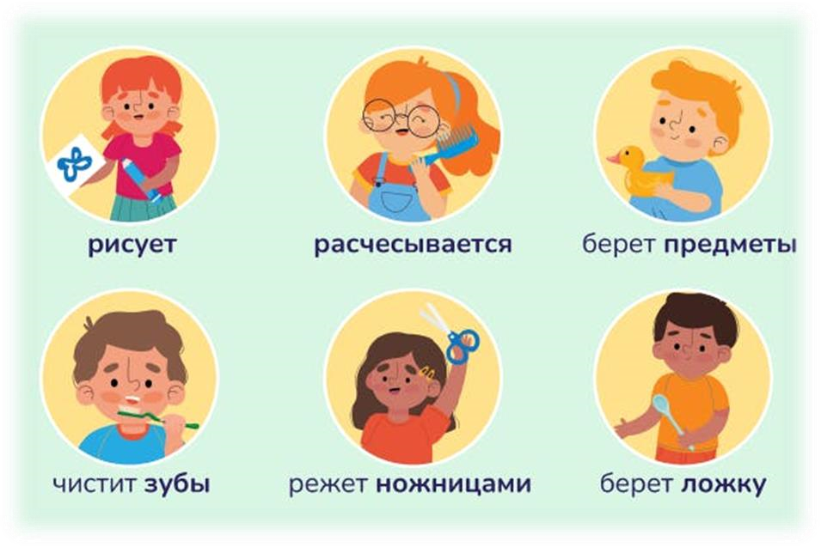Подбрось несколько раз одной рукой мяч и поймай его.
7. Аккуратно по контуру вырежи ножницами фигуру из открытки.
8. Зашнуруй и завяжи бантиком шнурки, расстегни и застегни пуговицы на куртке.
9. Нарисуй дом, человека, машину, забор сначала одной, а потом другой рукой. Какой рукой легче держать карандаш?

Очень важно, как выполняется девятое задание: в каком случае более ровные и чёткие линии, более уверенные и точные движения.

Эти тесты стоит использовать для детей более старшего возраста

1. Переплетение пальцев рук.

Быстро, не думая, переплети пальцы обеих рук. Сколько раз это не повторяй, сверху всегда окажется большой палец одной и той же руки, - как правило, ведущей (правой у правши, левой у левши). Если изменить положение переплетённых пальцев на противоположное, то такая операция потребует некоторых усилий, обдумывания и вызовет ощущение неудобства.

1. «Поза Наполеона»

Не раздумывания, скрести руки на груди. Обычно у правши правая кисть ложится на левое предплечье первой и сверху, тогда как левая кисть ложится позже и оказывается под правым предплечьем. Сознательное выполнение действия «наоборот», во – первых, совершается медленнее, во – вторых, сопровождается ощущением неловкости.

3.Аплодисменты

Покажи, как ты аплодируешь. Активно при этом перемещается ведущая рука, ударяя о другую руку, которая остаётся в одном и том же положении или заметно менее активна.

1. Одновременные действия

Возьми в каждую руку по карандашу и, действуя одновременно обеими руками, нарисуй, не глядя, круг, квадрат, треугольник. Изображения, выполненные ведущей рукой, обычно более точные.

1. Точность попадания

Возьми чистый лист бумаги, поставь жирную точку в центре листа и попытайся с закрытыми глазами раз 15 – 20 подряд попасть в неё карандашом. У правши точность попадания выше при работе правой рукой, точки ближе к цели, распределены вокруг неё равномерно. Левая же рука чаще всего попадает в левую половину листа и дальше от цели, чем правая.

1. Рисование вертикальных линий

На листе бумаги нарисуй два квадрата, оба со стороной в полтора сантиметра, и быстро заполни их вертикальными линиями – сначала одной, потом другой рукой. Число линий, нарисованных ведущей рукой, обычно больше примерно на одну треть, и они получаются более аккуратными.

Понять, какая рука будет ведущей можно не сразу, ведь сначала малышу помогают рисовать даже ноги.

Особенно ценятся леворукие в боксе, фехтовании и плавании.

У деток-левшей нередко бывают проблемы с письмом, почерком, орфографией и пунктуацией. Не требуйте от них в данной сфере невозможного. Против природы не пойдешь. Уделите максимум времени и развития тому, что хорошо получается.

Иногда обучению могут мешать присущие левшам упрямство и капризность. Но зато только леворукие могут одновременно видеть решение задачи как в целом, так и частями. Иногда к решению задания они идут абсолютно своим, творческим путем. И, как это ни странно, приходят первыми!

Если малыш проявляет явные признаки леворукости, не расстраивайтесь. Возможно, эта его особенность еще станет поводом для вашей родительской гордости.